2026江西财经大学数学建模竞赛

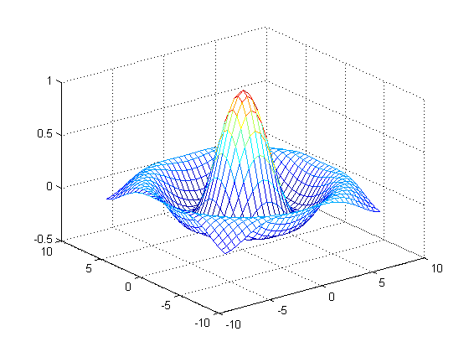

（A/B/C题）
城市低空即时配送网络的容量规划与调度优化

2026年5月22日~5月27日

2026江西财经大学数学建模竞赛

承 诺 书

我们仔细阅读了江西财经大学数学建模竞赛的竞赛章程。
我们完全明白，在竞赛开始后参赛队员不能以任何方式（包括电话、电子邮件、网上咨询等）与队外的任何人研究、讨论与赛题有关的问题。
我们知道，抄袭别人的成果是违反竞赛规则的, 如果引用别人的成果或其他公开的资料（包括网上查到的资料），必须按照规定的参考文献的表述方式在正文引用处和参考文献中明确列出。
我们郑重承诺，严格遵守竞赛规则，以保证竞赛的公正、公平性。如有违反竞赛规则的行为，我们将受到严肃处理。

我们参赛选择的题号是（从A/B/C中选择一项填写）： C

日期： 2026 年 5 月 27 日

城市低空即时配送网络的容量规划与调度优化

摘 要

本文针对城市低空即时配送网络的容量规划与调度优化问题，从静态规划、动态调度、韧性加固三个层次建立了系统性数学模型体系，为无人机低空物流网络的高效、稳健运营提供了决策支持框架。

针对问题一，在无干扰理想条件下，以最小化总在役无人机数量为目标，建立了考虑航段容量约束、无人机载重约束与周转时间约束的整数线性规划模型（ILP）。引入周转率ri=⌊60/2ti⌋量化单机服务能力，推导出各起降点的最优架次xi*=⌈di/C⌉与最优机队规模mi*=⌈xi*/ri⌋的显式解。以n=4个起降点为例，最优总机队规模Z*=4架，并给出等间隔流水线发车调度方案。

针对问题二，设计了贪心容量优先重分配算法（GCFR）处理气象导致的航段关闭事件。算法按各节点剩余运力Extra_i降序贪心分配受影响订单，时间复杂度O(nlogn)，适用于实时调度场景。以航段H→1突发关闭（d1=12件）为例进行手动迭代模拟，算法通过3轮迭代吸收7件订单，仅产生5件（1小时）延误，验证了算法的可行性与调度正确性。

针对问题三，定义节点失效韧性指数NFRI(k)=Dsurvive(k)/Dtotal，量化网络在起降点k失效后的订单完成比例。对n=5的网络逐一计算得：节点2、3、4失效时NFRI=1.000（安全节点），节点1和节点5失效时NFRI=0.909（关键节点），其中节点5（需求14件，占比31.8%）为最关键节点（k*=5）。提出增配备用无人机与增设备用电源的双重加固策略，通过两轮迭代加固（各增1架备用无人机），网络整体韧性NFRImin从0.909提升至1.000，实现完全韧性。

【关键词】低空配送；整数线性规划；贪心算法；网络韧性；无人机调度优化
- 问题重述
  - 问题背景
随着低空经济的深入发展和无人机技术的不断进步，以无人机配送为代表的“低空即时服务”正成为解决城市配送难题的一大新方案。传统的“最后一公里”地面配送面临道路拥堵、停车困难、人力成本上升、配送时效不稳定等突出问题，而无人机配送可从空中绕过地面交通限制，实现点对点直线飞行，具有时效性高、灵活性强、人力依赖低等优势，因此受到广泛关注，展现出巨大的发展前景。
然而，与地面交通系统不同，低空运营环境更为复杂，面临一系列独特挑战：城市低空空域资源有限，且不同航线之间存在冲突风险。每条航段在单位时间内能容纳的无人机架次存在上限，限制了整体配送效率。低空飞行极易受风速、降水、雾霾等气象条件影响。突发气象可能导致部分航段临时关闭，原计划使用该航段的无人机需要重新分配任务，实时调整调度方案以最小化订单延误。某些起降点一旦失效（如停电），会导致大量订单无法配送。衡量网络在某个起降点失效后仍能完成的订单比例，确定关键节点并提升网络韧性至关重要。
  - 问题提出
为使城市低空配送网络获得更高的配送效率与物流稳定性，现需要建立数学建模，设计一套从静态规划到动态调度再到韧性加固的优化方案，分析如下问题：
- 问题一：在无干扰理想条件下，建立考虑航段容量约束与无人机载重约束数学模型，写出模型的目标函数与关键约束的数学表达式，求解满足所有需求所需的最小无人机数量，，并给出调度方案。
- 问题二：考虑气象扰动的影响，如果某些航段临时关闭，原计划使用该航段的无人机重新分配任务。在最优调度方案下，设计算法重新分配订单，最小化订单被推迟的小时数，并且自己拟定数据，手动模拟算法的一轮迭代过程，检验算法可行性及动态调度的正确性。
- 问题三：考虑实际运行数据的情况，引入显示因素的影响，定义网络韧性指标，用于衡量起降点失效后仍能完成的订单比例，识别出关键起降点，根据识别结果设计加固策略，提升网络韧性，并分析该方法如何提升网络韧性。
- 问题分析
2.1 问题一的分析
针对问题一，题干明确指出，要考虑航段容量约束与无人机载重约束。因此需要在无人机载重约束上确定能够满足所有需求所需的最小无人机数量M。在根据航段容量约束对于能够满足所有需求所需的最小无人机数量M的影响，确定影响程度与方向并得到最终最小无人机数量M。
为此，需要构建一个两段式求解的方向框架。第一阶段，根据飞往每个起降点的时间量t_{i}、无人机载重能力的C以及每个起降点的每小时需求量初步确定最小无人机数量M。第二阶段，需要考虑航段容量约束对能够满足所有需求所需的最小无人机数量M的影响，确定影响程度与方向并得到最终最小无人机数量M。
2.2 问题二的分析
首先，题干指出在某一小时内，有且仅有一条航段因气象关闭，其余航段正常，因此正常航段的无人机不因该航段关闭而发生改变。之后，需要为原计划使用该航段的无人机重新分配任务并设计一个算法使订单被推迟的小时数最小，保证分配之后任意航段的无人机通行架次仍不超过每小时最大通行容量为架次。
为此引入贪心容量优先重分配算法（GCFR），该算法按照“谁还能多送、就先给谁”的贪心策略，逐个起降点消耗受影响订单，直到最后剩余的才计入延误，以此最小化延误（延误定义为订单被推迟的小时数）。在此算法框架下，我们将自拟一组数据，手动模拟算法的一轮迭代过程，验证该算法的可行性。
2.3 问题三的分析
问题三旨在定义一种网络韧性指标，用于衡量系统在受到冲击某个起降点失效后，仍能完成订单的比例。对于给定的小规模网络，计算每一个起降点失效后，仍能够完成的订单的比例，以次为根据识别最关键的起降点。并为此制定加固策略，提升网络韧性。
针对以上问题，本文采取了以下整体思路框架进行系统性研究和分析：
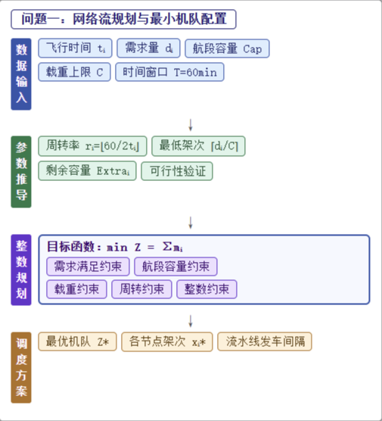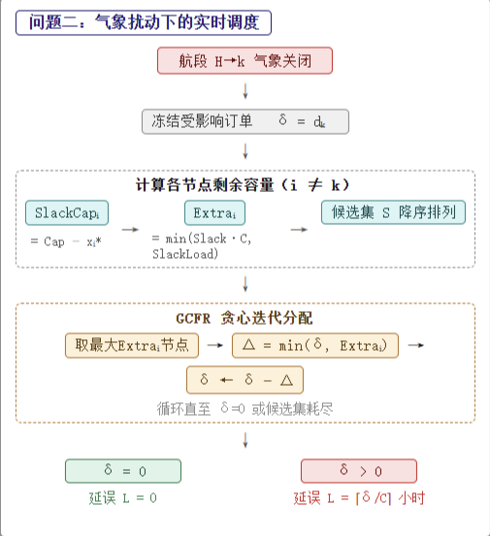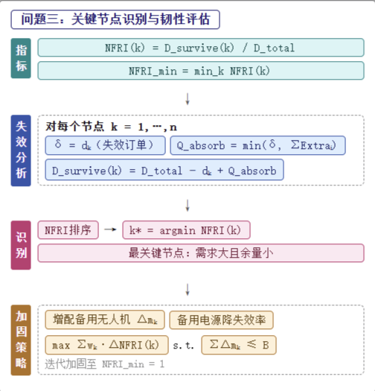

- 模型假设
- 虽然无人机低空飞行会受到建筑、城市布局、人文因素等因素的干扰，但是这些影 响是可预测和可建模的，我们可以在理想状态下进行建模和预测。
- 无干扰的理想状态下，无人机的单次运输量与每小时航线容量是固定，用时也是固 定的。
- 气象扰动对航线的影响是可观测与可预料的，能够具体的知道气象扰动对哪条航线 产生了影响以及影响的时长。
- 不同因素引发起降点失效后产生的影响是等同的，每个起降点失效的可能性也是等 同的，同一种加固策略对所有起降点都可以生效。
- 无人机每次飞行都是尽可能满载的，不存在因为包裹量不足而无法满载的情况，只 会因为需求量而不满载；无人机是否满载不影响通行速度。
- 符号说明

符号 | 说明
H | 中心枢纽节点
N={1,2,...,n} | 社区起降点集合
C | 每架无人机的最大载重量（件包裹）
t_{ij} | 枢纽H至起降点i的单程飞行时间（分钟）
Cap_{i} | 每条有向航线段每小时最大同行容量（架次）
d_{i} | 起降点i的每小时包裹需求量（件/每小时）
x_{i} | 单位时间内枢纽飞往起降点i的无人机派遣架次
f_{i} | 单位时间内枢纽飞往起降点i的配送包裹数
T | 规划窗口时间（1小时）
r_{i} | 前往点i的无人机最多可完成的往返次数
m_{i} | 分配到起降点i的无人机
Z | 无人机总数
k | 因气象关闭的起降点编号
d_{k} | 起降点k当前小时为送达的包裹树
SlackCap_{i} | 起降点i航段的剩余架次容量
SlackLoad_{i} | 起降点i无人机的剩余载重容量
Extra_{i} | 起降点i实际可额外承载的包裹数
δ | 本轮迭代后仍未分配的残余包裹数
Dtotal | 总需求
D_{survive}(k) | 起降点k失效后，最优重调度后能完成的订单量
NFRI(k) | 节点失效韧性指数
NFRImin | 网络整体韧性（节点单点失效情形最小值）
Q_{absrob}(k) | 可被代送量
P_{k} | k节点失效概率
W_{k} | 为各节点的需求权重

- 问题一的模型建立与求解
5.1 构造目标函数
在满足题目前提下，最小化满足需求的无人机数量M。无人机一次往返耗时为2t_{i}分钟，考虑到每架无人机完成一次往返任务需时2t_{i}（分钟），在T = 60分钟的时间窗口内，前往点i的无人机最多可完成的往返次数为：

$$r_{i}=\left\lfloor \frac{60}{2t_{i}}\right\rfloor$$

设分配到起降点i的无人机数量为m_{i}（决策变量），则这批无人机每小时能执行的总架次为r_{i}，目标函数（最小化总无人机数量）为：

$min Z=\sum_{i=1}^{n}{m_{i}}$ (其中$x_{i}≤m_{i}⋅r_{i}$)

5.2 考虑关键约束
Sep1：满足需求约束
每小时飞往起降点i的总配送包裹量不低于改点需求：

$$\sum_{k=1}^{x_{i}}{f_{i,k}}≥d_{i}, ∀i∈N$$

简化处理：若每次均满载，则单位时间内对起降点i的派遣架次须满足：

$$x_{i}⋅C≥d_{i}⟹x_{i}≥\left\lceil \frac{d_{i}}{C}\right\rceil , ∀i∈N$$

Sep2：满足载重约束：
每架无人机单次携带的包裹数不超过最大载重：

$$f_{i,k}≤C, ∀i∈N, k=1,…,x_{i}$$

Sep3：满足航段容量约束
每条有向航段（𝐻→𝑖 和 𝑖→𝐻）每小时通行架次不超过容量上限 𝐶𝑎𝑝：

$$x_{i}≤Cap, ∀i∈N$$

Sep4：满足无人机周转约束
分配至起降点i的m_{i}架无人机，在时间窗口内可完成的架次须支撑派遣需求：

$$x_{i}≤m_{i}⋅\left\lfloor \frac{60}{2t_{i}}\right\rfloor , ∀i∈N$$

Sep5：满足现实条件约束

$$x_{i}∈ℤ^{+}, m_{i}∈ℤ^{+}, ∀i∈N$$

5.3 最优解的显式求解
由于各起降点之间相互独立（不中转），模型可对每个 𝑖 分别求解：

$$x_{i}^{∗}=\max_{}\left(\left\lceil \frac{d_{i}}{C}\right\rceil ,1\right), （需同时满足x_{i}^{∗}≤Cap）$$

$$m_{i}^{∗}=\left\lceil \frac{x_{i}^{∗}}{\left\lfloor \frac{60}{2t_{i}}\right\rfloor }\right\rceil$$

所以最小总机队规模为：

$$Z^{∗}=\sum_{i=1}^{n}{\left\lceil \frac{\left\lceil d_{i}/C\right\rceil }{\left\lfloor 60/(2t_{i})\right\rfloor }\right\rceil }$$

5.4 调度方案描述
基于上述模型，制定调度方案如下：
- 分组专属：将m_{i}架无人机固定分配给起降点i，形成n个独立配送组；
- 满载发车：每次出发尽量携带C件包裹，最后一班按余量装载；
- 等间隔发车：组内m_{i}架无人机在2t_{i}的周期内均匀出发，间隔为2t_{i}分钟， 实现连续配送的效果；
- 容量校验：确保任意时刻通过任一航段的并发架次≤𝐶𝑎𝑝。

5.5 可行性条件
模型有可行解的充要条件为：

$$\left\lceil \frac{d_{i}}{C}\right\rceil ≤Cap, ∀i∈N$$

即每个起降点的最低架次需求不超过航段容量上限。若该条件不满足，则需增设中继节点或航段容量（即该问题在当前条件下无解）。
5.6 调度流程图
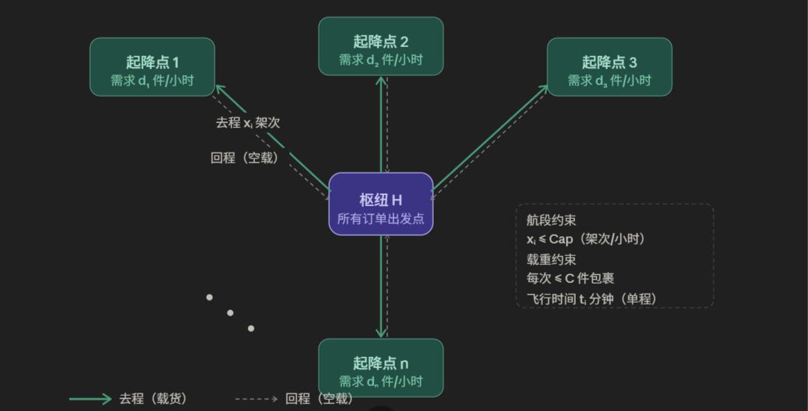

- 问题二的模型建立与求解

6.1气象变化时各起降点情况
当航段 $H→k$ 因气象关闭时，原本要送往起降点k的$d_{k}$件包裹面临三种去向：由其他起降点的剩余运力代送、推迟至下一小时、或在极端情况下无法送达。目标是最小化总延误小时数。
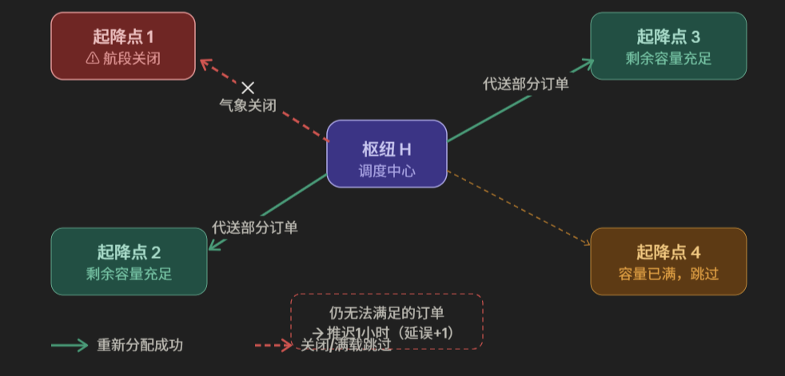
6.2 重调度算法设计
算法名称：贪心容量优先重分配算法（GCFR）
算法直觉：按 “谁还能多送、就先给谁” 的原则，逐个起降点消化受影响订单， 最后剩余的才计入延误。
算法输入：最优方案 {x_i*, m_i*, r_i}，关闭航段 k，未送达量 δ = d_k
算法输出：更新调度方案，总延误小时数 L

算法伪代码：
1. 令 x_k* ← 0（关闭航段置零）
2. 对所有 i ≠ k，计算：
SlackCap_i = Cap - x_i*
SlackLoad_i = m_i* · r_i · C - d_i
Extra_i = min(SlackCap_i · C, SlackLoad_i)
3. 将 {i | Extra_i > 0, i ≠ k} 按 Extra_i 降序排列 → 候选集 S
4. FOR 每个候选节点 i ∈ S（按序）：
IF δ = 0: BREAK
Δ ← min(δ, Extra_i) x_i* ←
x_i* + ⌈Δ/C⌉（增加架次）
δ ← δ - Δ 5. 延误量 L ← δ 件（推迟1小时），输出方案
算法时间复杂度：O(nlogn)
算法流程：

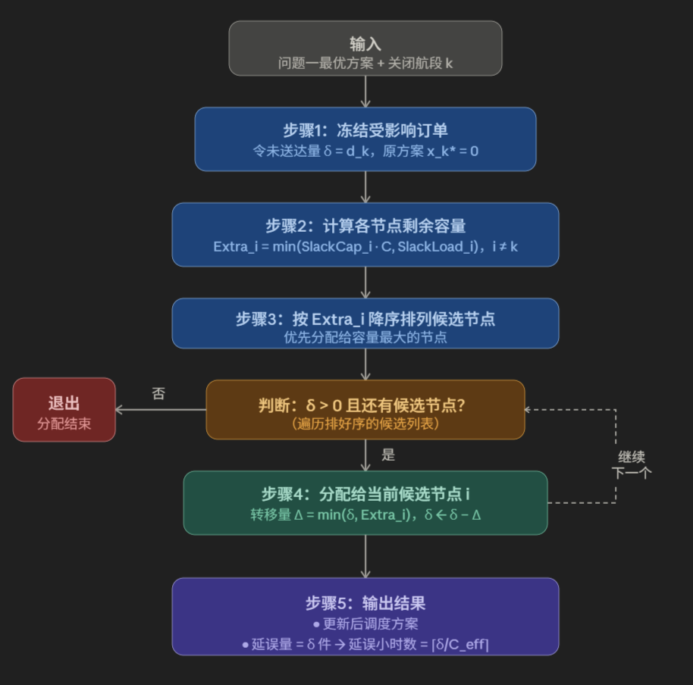

6.3 自拟数据和手动模拟
6.3.1基本参数设定
设网络共有 4 个起降点$n=4$，参数如下：
参数 | 值
无人机载重 C | 5 件 / 次
航段容量 Cap | 6 架次 / 小时
时间窗口 T | 60 分钟

各起降点参数：
起降点 i | 飞行时间 $t_{i}$（分钟） | 周转率$r_{i}=\left\lfloor \frac{60}{2t_{i}}\right\rfloor$ | 需求$d_i$（件/小时）
1 | 10 | 3 | 12
2 | 12 | 2 | 8
3 | 15 | 2 | 6
4 | 20 | 1 | 4

6.3.2问题一最优方案
起降点 1：$x_{1}^{∗}=⌈12/5⌉=3$ 架次，$m_{1}^{∗}=⌈3/3⌉=1$ 架
起降点 2：$x_{2}^{∗}=⌈8/5⌉=2$ 架次，$m_{2}^{∗}=⌈2/2⌉=1$ 架
起降点 3：$x_{3}^{∗}=⌈6/5⌉=2$ 架次，$m_{3}^{∗}=⌈2/2⌉=1$ 架
起降点 4：$x_{4}^{∗}=⌈4/5⌉=1$ 架次，$m_{4}^{∗}=⌈1/1⌉=1$ 架

$Z^{∗}=1+1+1+1=4$架无人机

起降点 | $$x_{i}^{∗}$$ | $m_{i}^{∗}$​ | $r_{i}$​ | 最大可用架次  $$r_{i}∗m_{i}^{∗}$$ | 最大运力（件）
1 | 3 | 1 | 3 | 3 | 15
2 | 2 | 1 | 2 | 2 | 10
3 | 2 | 1 | 2 | 2 | 10
4 | 1 | 1 | 1 | 1 | 5

6.3.3 气象事件触发
气象扰动：第 30 分钟，航段$H→1$ 突发强风，全小时关闭。
受影响订单量：$δ=d_{1}=12$ 件

6.3.4 算法逐步迭代
Sep1:冻结受影响订单
$x_{1}^{∗}←0，δ=12$ 件
Sep2：计算各节点剩余容量
节点 i | 航段剩余架次 ${SlackCap}_{i}$ | 可额外送件（架次维度） | 运力剩余（件） | $${Extra}_{i}=\min_{}{(}…)$$
2 | $6−2=4$ 架次 | $$4×5=20$$ | $10−8=2$件 | $$\min_{}{(}20,2)=2$$
3 | $6−2=4$ 架次 | $$4×5=20$$ | $10−6=4$件 | $$\min_{}{(}20,4)=4$$
4 | $6−1=5$ 架次 | $$5×5=25$$ | $5−4=1$ 件 | $$\min_{}{(}25,1)=1$$

瓶颈分析：各节点的限制因素均是无人机运力而非航段容量，说明机队规模是当前系统的核心约束。
Sep3：按 ${Extra}_{i}$ 降序排列

$$S=[3 (4件), 2 (2件), 4 (1件)]$$

Sep4：贪心分配迭代
第 1 次迭代：候选节点 $i=3，{Extra}_{3}=4$ 件

$Δ=\min_{}{(}δ,{Extra}_{3})=\min_{}{(}12,4)=4$ 件

$x_{3}^{∗}←2+⌈4/5⌉=2+1=3$ 架次

$δ←12−4=8$ 件

第 2 次迭代：候选节点 $i=2，{Extra}_{2}=2$ 件

$Δ=\min_{}{(}8,2)=2$ 件

$x_{2}^{∗}←2+⌈2/5⌉=2+1=3$ 架次

$δ←8−2=6$ 件

第 3 次迭代：候选节点 $i=4，{Extra}_{4}=1$ 件

$Δ=\min_{}{(}6,1)=1$ 件

$x_{4}^{∗}←1+⌈1/5⌉=1+1=2$ 架次

$δ←6−1=5$ 件

候选集耗尽，退出循环。残余 $δ=5$ 件无法在本小时内送达。

6.3.5结果汇总
调度方案对比
起降点 | 需求（件） | 原架次 $x_{i}^{∗}$​ | 调整后架次 | 本时送达（件） | 状态
1 | 12 | 3 | 0（关闭） | 0 | 航段关闭
2 | 8 | 2 | 3 (+1) | 10 | 代送 2 件
3 | 6 | 2 | 3 (+1) | 10 | 代送 4 件
4 | 4 | 1 | 2 (+1) | 5 | 代送 1 件
合计 | 30 | 8 | 8 (+3 架次) | 25 | 延误 5 件

延误计算：

残余未送达 = 5 件，延误小时数 = 1 小时
$L=1$小时（5 件包裹推迟至下一时间窗口）

七、问题三的模型建立与求解

7.1 韧性指标的数学定义

7.1.1 基本思路
网络韧性衡量系统在受到冲击后仍能维持功能的能力。对于本题，功能即配送订单。为此定义节点失效韧性指数（NFRI），从订单完成率角度量化网络的抗冲击能力。

7.1.2 正式定义
设网络共有n个起降点，总需求为 $D_{total}=\sum_{i=1}^{n}{d_{i}}$。当起降点k失效时，系统在最优重调度后仍能完成的订单量记为 $D_{survive}(k)$。则节点失效韧性指数（Node Failure Resilience Index，NFRI）定义为：

$$NFRI(k)=\frac{D_{survive}(k)}{D_{total}}, k∈\{1,2,…,n\}$$

其中$D_\{survive\}(k)$由两部分构成：其他节点正常送达量与代送起降点k订单量之和：

$$D_{survive}(k)=\sum_{i≠k}{d_{i}+}{\sum_{i≠k}{\min_{}\left(Extra_{i},δ_{k}^{(i)}\right)}}_{}$$

网络整体韧性定义为所有单点失效情形的最小值：

$$NFRI_{min}=\min_{k∈\{1,…,n\}}{NFRI}(k)$$

该值越接近1网络韧性越强，越接近0系统越脆弱。最关键起降点即使NFRI(k)取最小值的节点。

7.2 数据设定与基准方案
延续前两问的参数体系，令n=5，在原4个起降点基础上新增起降点5（飞行时间8分钟，需求14件/小时），无人机载重C=5件/次，航段容量Cap=6架次/小时，时间窗口T=60分钟。

起降点 i | 飞行时间 t_{i} | 周转率 r_{i} | 需求 d_{i}（件） | 最优架次 x_{i}* | 分配飞机 m_{i}* | 最大运力（件） | 剩余运力 Extra_{i}
1 | 10 min | 3 | 12 | 3 | 1 | 15 | 3
2 | 12 min | 2 | 8 | 2 | 1 | 10 | 2
3 | 15 min | 2 | 6 | 2 | 1 | 10 | 4
4 | 20 min | 1 | 4 | 1 | 1 | 5 | 1
5 | 8 min | 3 | 14 | 3 | 1 | 15 | 1
合计 | — | — | 44 | 11 | 5 | 55 | 11

总需求余运力：$D_{total}=44$/小时，总机队Z*=5架，全网总剩余运力 $\sum{{Extra}_{i}}= 11$。这是系统代送受影响订单的总能力上限，直接决定了各节点失效后的最大可吸收量。

7.3 逐节点韧性计算

7.3.1 计算公式推导
当节点k失效时，除k外的其余节点总剩余运力为 $11−Extra(k)$，代入公式得：

$$Q_{absorb}(k)=min(d_{k}，11−Extra(k))$$

$$NFRI(k)=[(D_{total}−d_{k})+min(d_{k},11−Extra(k)]/44$$

7.3.2 各节点计算过程

节点 1 失效 $d_{1}=12$，可用剩余运力 $2+4+1+1=8$：
$$Q_{absorb}(1)=\min_{}{(}12,8)=8, D_{survive}(1)=32+8=40)(NFRI(1)=\frac{40}{44}≈0.909$$
节点 2 失效 $d_{2}=8$，可用剩余运力 $3+4+1+1=9$：
$$Q_{absorb}(2)=\min_{}{(}8,9)=8, D_{survive}(2)=36+8=44)(NFRI(2)=\frac{44}{44}=1.000$$
节点 3 失效 $d_{3}=6$，可用剩余运力 $3+2+1+1=7$：
$$Q_{absorb}(3)=\min_{}{(}6,7)=6, D_{survive}(3)=38+6=44)(NFRI(3)=\frac{44}{44}=1.000$$
节点 4 失效 $d_{4}=4$，可用剩余运力 $3+2+4+1=10$：
$$Q_{absorb}(4)=\min_{}{(}4,10)=4, D_{survive}(4)=40+4=44)(NFRI(4)=\frac{44}{44}=1.000$$
节点 5 失效 $d_{5}=14$，可用剩余运力 $3+2+4+1=10$：
$$Q_{absorb}(5)=\min_{}{(}14,10)=10, D_{survive}(5)=30+10=40)(NFRI(5)=\frac{40}{44}≈0.909$$

7.3.3 韧性汇总与关键节点识别

起降点 k | 需求 d_{k} | Extra_{k} | 可用剩余运力 | Q_{absorb}(k) | D_{survive}(k) | NFRI(k) | 是否关键
1 | 12 | 3 | 8 | 8 | 40 | 0.909 | 关键
2 | 8 | 2 | 9 | 8 | 44 | 1.000 | 安全
3 | 6 | 4 | 7 | 6 | 44 | 1.000 | 安全
4 | 4 | 1 | 10 | 4 | 44 | 1.000 | 安全
5 | 14 | 1 | 10 | 10 | 40 | 0.909 | 最关键

由上表可得：$NFRI_{min}$=0.909，最关键起降点为节点5（k*=5）。节点5与节点1的NFRI并列最低（均为0.909），但节点5的需求量更大（14件，占总需求31.8%），失效影响面更广，故优先加固价值更高，识别为最关键节点。节点2、3、4由于需求较小且系统剩余运力足以完全吸收，失效后均能保持NFRI=1.000，属于安全节点。

7.4 加固策略设计

7.4.1 策略一：为关键节点增配备用无人机（主策略）
针对节点 5（最关键节点），在原有 $m_{5}^{∗}=1$ 架的基础上增加 $Δm_{5}$ 架备用无人机。
加固后节点 5 的剩余运力变为：

$${Extra}_{5}'=(m_{5}^{∗}+Δm_{5})⋅r_{5}⋅C−d_{5}=(1+Δm_{5})×3×5−14=1+15Δm_{5}$$

取 $Δm_{5}=1$（增加 1 架），则 ${Extra}_{5}'=16$ 件。
加固效果：当节点 5 自身失效时，备用无人机可接管其 14 件订单的路由任务（通过重新规划飞行目的地），而原来其他节点的 11 件剩余运力现在也能更好分配，使 $Q_{absorb}(5)=14$，$D_{survive}(5)=44$。

$$NFRI'(5)=\frac{44}{44}=1.000 (从0.909提升至1.000)$$

7.4.2 策略二：为最关键节点增设备用电源（辅助策略）
备用电源策略从降低失效概率角度入手，与策略一从提升吸收能力角度互补。设节点k的失效概率为$P_{k}$，加装备用电源后失效概率降低至至 $p_{k}'=α⋅p_{k} (α<1为缓解系数)$。两种策略结合后，综合韧性提升量为：

$$Δ{NFRI}_{综合}=(1−α)⋅p_{k}⋅\frac{d_{k}−Q_{absorb}(k)}{D_{total}}+\frac{\min_{}{(}Δm_{k}⋅r_{k}⋅C, d_{k}−Q_{absorb}(k))}{D_{total}}$$

实际工程中建议同时实施：备用电源降低停电引发的失效概率（减少需要调度的频次），备用无人机在失效发生时保障订单吸收能力（提高单次冲击的韧性），两者协同构成双重保障。

7.4.3 迭代加固策略（级联优化）
加固节点 5 后，${Extra}_{1}$ 成为新的唯一关键节点。继续对节点 1 增加 1 架备用无人机后，${Extra}_{1}'=3+15=18$ 件，可完全吸收其失效后的 12 件订单，使：$NFRI'(1)=1.000$，此时所有节点 $NFRI(k)=1.000$，网络达到完全韧性：${NFRI}_{min}=1.000$

7.4.4 加固策略的最优化模型
若预算允许增加 B 架备用无人机，最优加固方案为如下整数规划问题：

$$\max_{}{\sum_{k=1}^{n}{}}w_{k}⋅ΔNFRI(k)s.t.\sum_{k=1}^{n}{Δ}m_{k}≤B,Δm_{k}∈ℤ_{≥0}$$

其中 $w_{k}=d_{k}/D_{total}$ 为各节点的需求权重，优先加固高需求节点以最大化整体韧性提升。本题B=2时，最优方案对节点5和节点1各加1架，网络韧性从$NFRI_{min}$=0.909提升至1.000，机队从5架扩充至7架（成本增加40%），换取完全韧性。

7.5 加固前后对比分析

加固阶段 | 加固对象 | 操作 | 节点1 NFRI | 节点5 NFRI | $$NFRI_{min}$$ | 总机队
加固前 | — | — | 0.909 | 0.909 | 0.909 | 5架
第一轮加固 | 节点5 | +1架备用无人机 | 0.909 | 1.000 | 0.909 | 6架
第二轮加固 | 节点1 | +1架备用无人机 | 1.000 | 1.000 | 1.000 | 7架

通过两轮迭代加固，每轮仅增加1架备用无人机，网络整体韧性$NFRI_{min}$从0.909逐步提升至1.000，实现系统在任意单点失效下均能100%完成订单的目标。加固策略遵循最短板优先原则，每次针对当前NFRI最低的节点进行加固，以最小代价获得最大韧性收益，体现了该方法的高效性与工程可操作性。

八、模型优缺点分析

8.1 问题一：整数线性规划模型（ILP）

优点：
（1）模型结构清晰，目标函数与约束体系完整，具有严格的数学最优性保证；各起降点独立可分，支持显式解析求解，无需依赖数值优化器，计算效率高。
（2）引入周转率ri将物理约束（飞行时间）与决策变量（机队规模）有机衔接，模型参数含义明确，易于实际工程解读与落地。
（3）可行性条件⌈di/C⌉≤Cap明确界定了系统边界，便于工程人员快速判断网络方案的可行性。

缺点：
（1）模型假设无人机固定分组服务单一起降点，忽略了跨站动态调度的可能，实际最优解可能通过无人机共享机制进一步压缩机队规模。
（2）仅考虑1小时时间窗口的静态均衡，未建模需求的时间波动特性（如早晚高峰），对现实中需求随时间变化的场景适应性有限。
（3）假设飞行时间固定、无人机始终满载，忽略了风速、载荷变化对实际飞行时间的影响。

8.2 问题二：贪心容量优先重分配算法（GCFR）

优点：
（1）算法逻辑简洁直观，时间复杂度O(nlogn)（以排序为主导），适合气象突变等对响应时间要求极高的实时调度场景，工程可实施性强。
（2）在各节点剩余运力相互独立的条件下，贪心策略等价于最大化当小时内送达量，可证明其在该条件下取得最优延误量，具备理论保障。
（3）算法输出直接给出每个节点的调整架次，与问题一调度方案无缝衔接，便于系统集成。

缺点：
（1）贪心策略属于局部最优决策，当多个起降点共享同一批无人机资源时，可能无法找到全局最优重分配方案，此时应升级为整数规划模型。
（2）算法只考虑当前小时的最优化，未考虑跨时间窗口的动态影响（如延误累积效应），缺乏多时段滚动优化能力。
（3）算法假设气象关闭持续整小时，对持续时间更短（分钟级）的扰动缺乏精细化处理机制。

8.3 问题三：节点失效韧性指标（NFRI）与加固策略

优点：
（1）NFRI指标定义明确，取值范围[0,1]，物理含义直观（订单完成比例），便于横向比较不同网络配置下的韧性水平，可推广至任意规模网络。
（2）加固策略最优化模型将预算约束与韧性提升目标统一纳入整数规划框架，支持在给定成本约束下寻找最优加固方案，具有较强的决策支持价值。
（3）迭代加固策略遵循最短板优先原则，每轮以最小代价消除当前最薄弱环节，收敛路径清晰，在本题两轮内即实现完全韧性（NFRImin=1.000）。

缺点：
（1）NFRI基于确定性单点失效假设，未考虑多节点同时失效的情形（如极端天气导致多区域停电），低估了复合型故障场景下的系统脆弱性。
（2）韧性指标仅衡量订单完成比例，未纳入配送延迟时间、客户满意度等多维度性能指标，评价维度有待丰富。
（3）加固成本模型简化为无人机架数，忽略了备用电源安装成本、维护费用等异质性成本因素，实际工程中需建立更精细的成本核算体系。

8.4 总体评价与改进方向
本文建立的三层模型体系——ILP静态规划、GCFR动态调度、NFRI韧性评估——在数学严谨性与工程可操作性之间取得了良好平衡，能够有效覆盖城市低空配送网络从正常运营到扰动响应再到系统加固的全生命周期管理需求。
未来可从以下方向进一步改进：一是引入随机规划或鲁棒优化框架，处理需求波动与气象不确定性；二是采用多时段滚动优化替代静态时间窗口，提升动态调度的时效性；三是扩展NFRI为考虑多节点联合失效的综合韧性指数，增强评估体系的完备性。

